Compétences
Comprendre un document historique
Comprendre le sens général d'un document.
Identifier le document et savoir pourquoi il doit être identifié.
Extraire des informations pertinentes pour répondre à une question.
Savoir que le document exprime un point de vue, identifier et questionner le sens implicite d'un document.

CM

1

Décrire une image :
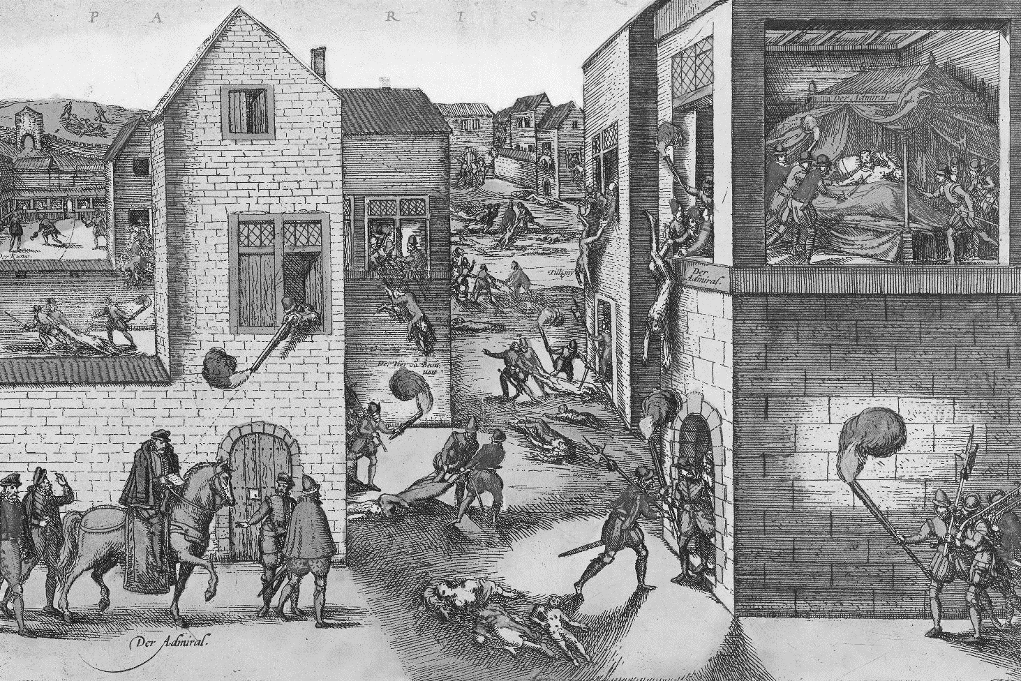
Assassinat de Coligny et massacre de la Saint-Barthélemy (1572), Gravure de Frans Hogenberg, xvi^{e} siècle.
- Qu’est-ce qui montre, dans cette gravure, qu’il s’agit d’un « massacre » ?
...................................................................................................................................
...................................................................................................................................
- Cette gravure représente un épisode des Guerres de Religion. Qui opposent-elles ?
...................................................................................................................................
- Comment appelle-t-on ce type de guerre qui oppose des habitants d’un même pays ?
...................................................................................................................................
- Où se passe cette scène ? A la ville ou à la campagne ? Explique :
...................................................................................................................................

Ajoute la légende sur ce tableau, puis réponds aux questions :
2

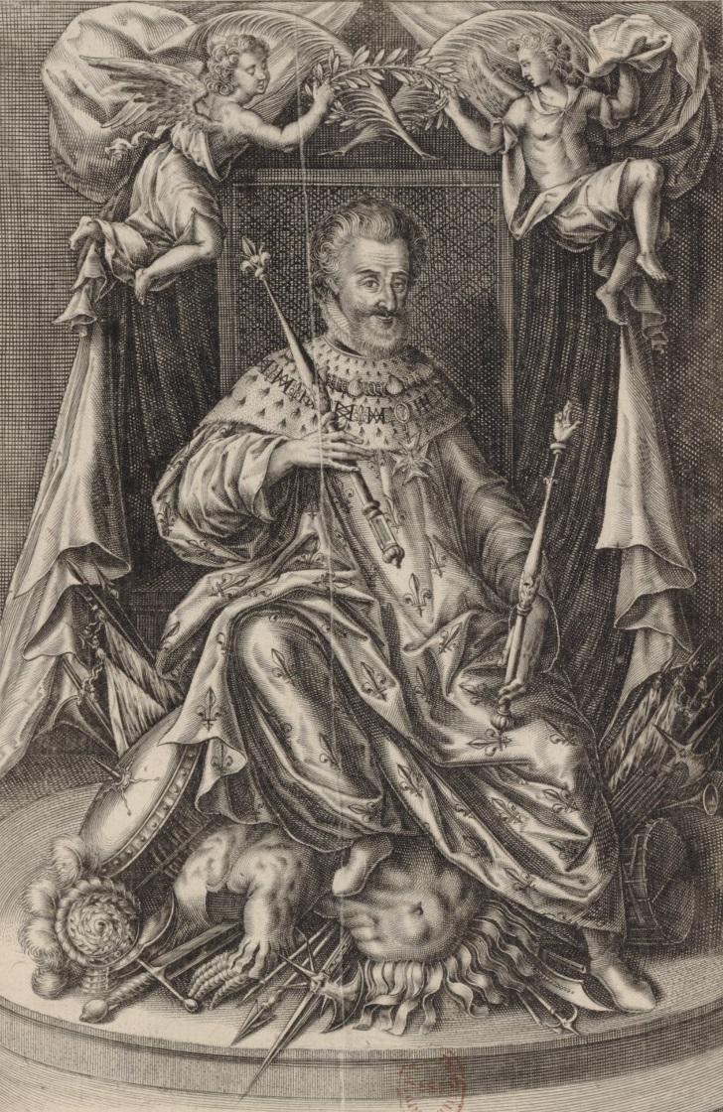  Henri IV sur son trône, en costume de sacre (1606),  Estampe de Thomas de Leu. | - le collier de l’ordre de Saint Esprit  - le manteau brodé de fleurs de lys  - le sceptre  - la main de justice  - la couronne de laurier
- On voit sur l’image que Henri IV « écrase » des armures et des armes : cela signifie qu’il a mis fin à la guerre. Comment y est-il parvenu ?
...................................................................................................................................
...................................................................................................................................
...................................................................................................................................

Observe ce tableau puis réponds aux questions :
3
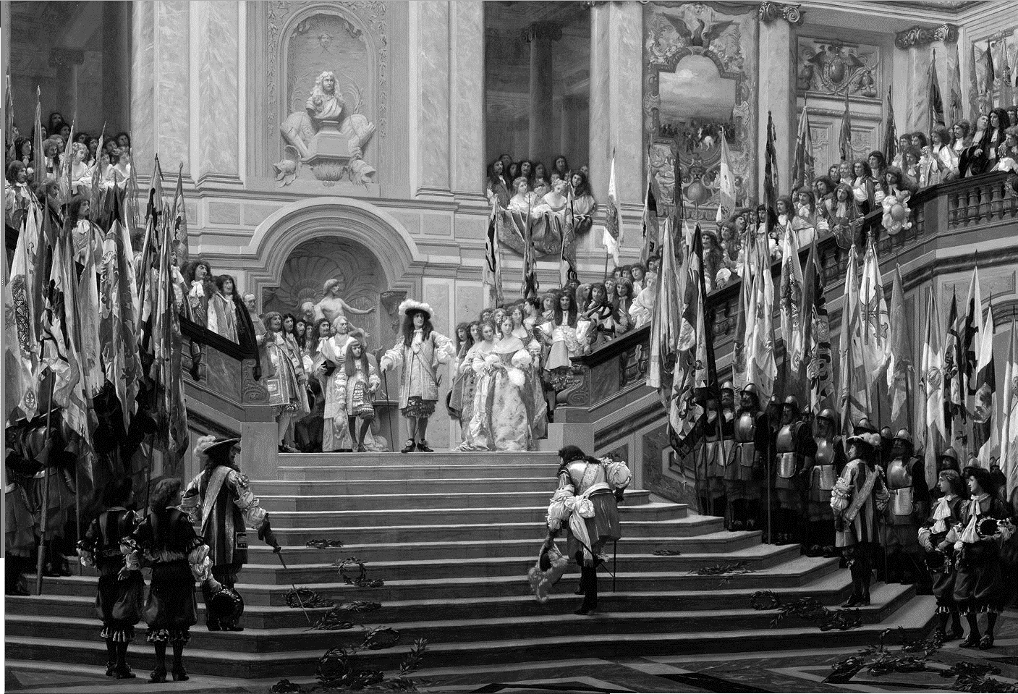Jean-Léon Gérôme, Réception du Grand Condé par Louis XIV (Versailles, 1674), 1878, Huile sur toile

- Où se passe cette scène ?
...................................................................................................................................
- Entoure le roi en vert.

- Qui sont les personnes autour de lui ?
...................................................................................................................................
- Que peux-tu dire du décor autour ?
...................................................................................................................................

Comprendre un document :
4
« Votre peuple, que vous devriez aimer comme vos enfants, meurt de faim. La culture des terres est abandonnée, les villes et les campagnes se dépeuplent. Au lieu de tirer de l’argent de ce pauvre peuple, il faudrait lui faire l’aumône et le nourrir. La France entière n’est plus qu’un grand hôpital désolé et sans provisions. Le peuple même, qui vous a tant aimé, qui a eu tant de confiance en vous, commence à perdre la confiance, et même le respect. Il est plein de désespoir. La révolte s’allume peu à peu un peu partout. Le peuple croit que vous n’avez aucune pitié de ses souffrances, que vous n’aimez que votre autorité et votre gloire. »
Fénelon, Lettre à Louis XIV.
- Souligne en bleu les passages qui montrent la misère du peuple.
- A quoi est due la pauvreté du peuple selon l’auteur ?
...................................................................................................................................
- Surligne au fluo le passage qui exprime ce que le peuple pense du roi.
- Que penses-tu de la dernière phrase du texte ? Es-tu d’accord ? Explique :
...................................................................................................................................
...................................................................................................................................
...................................................................................................................................

